南开大学 计算机科学与技术

姓名：赵小洁

学号：2311050

班级：计算机卓越班

2024年5月14日

高级语言程序设计

实验报告

目录

高级语言程序设计大作业实验报告 1

一. 作业题目 1

二. 开发软件 1

三. 课题要求 1

四. 主要流程 1

五. 单元测试 3

六. 收获 4

高级语言程序设计大作业实验报告

1. **作业题目**

INFINITE COLOR CHARACTER CREATOR

1. **开发软件**

QT Creator

1. **课题要求**

实现一个随机生成各个部件的捏人小游戏，同时实现颜色的自主选择，并且实现保存文件的功能。

1. **主要流程**
   1. **整体流程**

实现思路：使用stackedWidget和lambda表达式实现页面的基础切换；通过QLabel的叠加实现显示框上的画面展示；通过QImage、QPixmap和rand()函数实现图片随机切换并展示；颜色选择使用了QColor这个库，通过重写MousePressEvent函数实现位置的检测和颜色的读取，然后用QColorDialog里面的getColor函数实现接口并读取用户想要的颜色，并使用setPixelColor函数进行颜色的修改；最后用QPainter里面的drawImage函数实现了图片的叠加，并用save函数实现了保存

信号与函数的连接使用信号与槽，进行函数之间的基础连接，并通过flag、colorFlag等信号实现选择状态的判定，避免用户误触导致的报错情况，并且使用QMessageBox实现信息的交互与反馈；同时使用setWindowTitle实现一个信息的接口，用以提示用户现在所处的状态。

* 1. **单元测试**

1.测试用户能否正常使用该软件实现角色生成、颜色选择、文件保存等功能。

2.测试用户错误使用某些按钮、未填写某些信息、误触时是否会有报错提醒、是否保证了程序的正常运行。

1. **单元测试**

1.顺利地生成了图片，实现了上述功能，并且没有损害源文件

例图：

：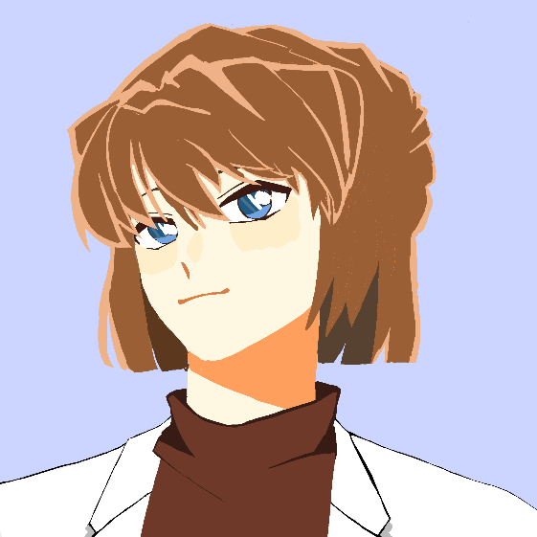

2.个人尝试点击了各种按钮，都出现了对应的提示信息。最开始存在疏漏，忽略了不同部件颜色选择并行时的错误与信息交互问题，最后都已经进行了修正，并且保证了程序正常运行不报错；目前由于缺乏用户，使用者只有两人，可能存在未知bug，但至少本人目前没有发现。

1. **收获**

算是头一次手搓这么多代码，除了学会了如何正确构建一个项目以外，还获得了整体观念，学会了命名规范，并且自学了不少知识，对qt熟悉了许多，并且已经可以初步判断自己的报错类型，还在qt的库和函数以及基本语法知识、构建原理、资源添加、函数使用方面有了一个不小的收获。

现在才算从实践层面领悟到了计算机的不易吧，显示框的图层叠加想着容易做着难，而且单纯一个背景音乐我就报了不下三次错，包括但不限于文件名字出错、忘记对工程文件修改、忘记其可读取的文件形式、文件过大采样率过高等等。有些理论上一句话的东西，实践起来居然会有这么多阻碍。

项目本身是不断完善的，一开始只是想做一个随机捏人的小游戏，后来发现这样的话自己要画好多图层，并且搭配性实在太低，于是就想到了自选颜色这个功能，于是又对ui界面进行返工；因为原定的24个按钮尚可接受，一页48个按钮就实在是难以接受了，可操作性也差，于是我又在stackedWidget里面进行了套娃，又套了一个stackedWidget上去。而且有些图片看起来好看，显示成为背景的时候又很怪，于是我又改了好几版背景，最后还是返璞归真选了一个纯色的，白费了许多功夫；我的画面效果也是，在平板上看着还行，显示起来又十分奇怪，于是我又修修改改重新传了好几遍。

同时获得了不少经验，大概下次自己再做一个项目的时候代码规划会更加的合理一些，目前的代码维护起来实在困难，也缺乏对外链接的接口，并且难以进行大的更新。日后我还会对他进行一些优化，比方说更多的模式切换，更加丝滑易懂的ui界面，并且实现记忆化管理，方便用户的使用；或者提供接口，便与他人用此程序diy自己的捏人软件；或者实现动图之间的协调叠加，但这个目前对我来说难度还较大。

画面本身存在可以优化的部分；使用说明也不够简单易懂，日后可以率先进行这些优化。

最后，我学会了release文件的生成和windeployqt语句的使用 ，使得用户可以在没有qt的环境下运行该项目。我还下载和学习了inno setup和Enigma Virtual Box软件，实现了安装包的生成和项目的封包，使我的软件具有更高的可传播性和易下载性。同时，我还学会了github的使用，按实现了代码的云端上传和沟通，相信以后可以实现代码的规范化管理。

总之，这是一次收获丰富的实践，对我来说也意义非凡，收获颇丰。